PENYULUHAN PENGGUNAAN OBAT TRADISIONAL UNTUK MALARIA DI ASRAMA YONIF 751 RAIDER SENTANI

Risna^{1*}
¹Sekolah Tinggi Ilmu Kesehatan Jayapura

*e-mail korespondensi penulis : rajabrisna619@gmail.com

ABSTRACT

Malaria is a protozoan infectious disease caused by Plasmodium sp. Naturally, malaria can be transmitted through mosquitoes to humans and other animals starting with the bite of an infected female Anopheles mosquito, which introduces the protozoa through its saliva into the circulatory system, and finally to the liver where the protozoa reproduce. Data obtained from KSA 751 Raider in 2021 shows that the monthly average of malaria cases is 30 cases. "The aim of this activity is to provide education on the use of traditional medicine for malaria in the Yonif 751 Raider Sentani dormitory." It is hoped that this community service can provide benefits and increase knowledge of the importance of maintaining the cleanliness of the surrounding environment and can utilize traditional medicines for prevention and supporting therapy in treating malaria. Traditional medicine is an alternative in the treatment and supportive therapy of malaria. This activity is carried out through several stages, namely preparation of activities in the form of a survey of the service location, permit application, administrative arrangements, outreach activities, and closing. Extension activities were carried out by distributing leaflets and presenting material related to traditional plant ingredients presented in this extension activity including the Sambiloto Plant (Andrographis paniculata), Cat's Whiskers (Orthosiphon arictatus), Meniran (Phyllanthus urinaria), Papaya (Carica papaya), Noni (Morinda citrifolia). ) and sea bidara (Strychnos ligustrina), as well as concoctions from papaya leaf plants, brotowali and black ginger. This plant is a plant that is found around the community and can be easily used in treating malaria. It is hoped that this activity will be carried out continuously to increase the knowledge and awareness of TAJA TNI men, especially regarding how to use traditional medicine for malaria.

Keywords : Malaria, Traditional Medicine, Plasmodium sp

ABSTRAK

Malaria merupakan suatu penyakit infeksi protozoa yang disebabkan oleh Plasmodium sp. Secara alami penyakit malaria dapat ditularkan melalui nyamuk ke manusia dan hewan lain yang dimulai dengan gigitan nyamuk Anopheles betina yang terinfeksi, yang memperkenalkan protozoa melalui air liurnya ke dalam sistem peredaran darah, dan akhirnya ke organ hati tempat protozoa bereproduksi. Data yang diperoleh dari KSA 751 Raider Tahun 2021 menunjukkan bahwa kasus malaria rata-rata perbulan sebanyak 30 kasus. Tujuan dari kegiatan ini adalah memberikan penyuluhan Penggunaan Obat Tradisional untuk Malaria di Asrama Yonif 751 Raider Sentani”. Pengabdian kepada Masyarakat ini diharapkan dapat memberi manfaat dan meningkatkan pengetahuan pentingnya menjaga kebersihan lingkungan sekitar dan dapat memanfaatkan obat-obat tradisional untuk pencegahan serta terapi penunjang dalam penanganan penyakit malaria. Obat Tradisional merupakan salah satu alternatif dalam upaya pengobatan dan dan terapi suportif penyakit malaria. Kegiatan ini dilaksanakan melalui beberapa tahap yaitu persiapan kegiatan berupa survei tempat pengabdian, permohonan izin, pengurusan administrasi, kegiatan penyuluhan, dan penutupan. Kegiatan penyuluhan dilakukan dengan menyebarkan leaflet dan pemaparan materi terkait ramuan tanaman tradisional yang dipaparkan pada kegiatan penyuluhan ini meliputi Tanaman Sambiloto (Andrographis paniculata), Kumis Kucing (Orthosiphon arictatus), Meniran (Phyllanthus urinaria), Pepaya (Carica papaya), Mengkudu (Morinda citrifolia) dan Bidara Laut (Strychnos ligustrina), serta ramuan dari tanaman daun papaya, brotowali dan temu hitam. Tanaman ini merupakan tanaman yang berada di sekitar masyarakat dan dapat dimanfaatkan dengan mudah dalam penanganan malaria. Kegiatan ini diharapkan dilaksanakan secara kontinyu untuk meningkatkan pengetahuan dan kesadaran bapak-bapak TAJA TNI terutama mengenai cara penggunaan obat tradisional untuk malaria.

Kata kunci : Malaria, Obat Tradisional, Plasmodium sp

PENDAHULUAN
Di Indonesia penggunaan obat tradisional masih dipercaya oleh beberapa kalangan untuk mengobati berbagai macam penyakit. Obat tradisional ialah ramuan yang terdiri atas bahan-bahan yang diperoleh dari tumbuh-tumbuhan, bahan hewani, mineral, sari yang dicampur, dan diracik untuk dikonsumsi serta dipercaya secara turun temurun oleh masyarakat dapat mengobati penyakit. Obat tradisional juga disebut dengan obat herbal, karena bahan-bahan yang digunakan berasal dari bahan alami (BPOM,2019)
Riset yang dilakukan oleh Organisasi Kesehatan Dunia (WHO) di beberapa negara seperti Asia, Afrika, maupun Amerika menggunakan obat herbal untuk mengobati penyakit sebagai pengobatan alternatif kedua. Bahkan di Afrika, obat herbal untuk pengobatan primer sudah dipakai hampir sebanyak 80% dari populasi. Indonesia sendiri memiliki lebih dari 400 etnis dan sub etnis yang tersebar di seluruh wilayah Indonesia. Pemanfaatan obat tradisional di beberapa wilayah seperti Jawa, Sunda, Manado, Kalimantan, dan berbagai daerah lainnya merpakan warisan turun temurun yang selanjutnya dikembangkan melalui uji ilmiah (Kemenkes, 2007)
Pengobatan menggunakan tanaman obat yang tumbuh di lingkungan sekitar masyarakat maupun dibudidayakan merupakan pengobatan bagi penyakit ringan berdasarkan kepercayaan dan pengalaman yang dialami oleh masyarakat yang kemudian dikembangkan sesuai dengan budaya masyarakat tersebut. Menurut hasil Riset Kesehatan Dasar (Riskesdas) 2010, ditemukan bahwa prevalensi penduduk Indonesia di atas 15 tahun yang pernah mengonsumsi obat tradisional terutama jamu sebanyak 59.12%, tersebar di beberapa wilayah termasuk wilayah pedesaan serta perkotaan. Pada kelompok usia 55-64 tahun didapatkan prevalensi pengguna obat tradisional sebesar 67.69%, dengan presentase perempuan (61.87%) lebih tinggi dibandingkan laki laki (56.33%).
Saat ini masyarakat merasakan bahwa pengobatan modern mengalami penurunan kualitas atau merasa gagal dalam pemanfaatannya sehingga beralih pada pengobatan tradisional karena dinilai lebih murah dan obatnya mudah didapatkan. Salah satu penyakit yang paling banyak di Papua dan memerlukan alternatif pengobatan adalah Malaria. Berdasarkan Latar belakang tersebut maka dilakukan kegiatan penyuluhan penggunaan obat tradisional untuk malaria di asrama yonif 751 Raider Sentani.

Pendahuluan berisi tentang latar belakang permasalahan dan review singkat mengenai temuan sebelumnya yang menjelaskan alasan mengapa kegiatan PkM tersebut perlu dilakukan. Pada bagian ini, penulis mencantumkan tujuan, fokus, dan rangkuman literatur penting yang menjadi latar belakang dilakukannya kegiatan. Paragraph terakhir dari pendahuluan mencantumkan tujuan dari kegiatan PkM yang dilakukan. Jumlah halaman pada bagian ini maksimal 1,5 halaman yang ditulis menggunakan huruf Cambria, spasi 1 dan ukuran huruf 10 point, satu paragraf minimal terdiri atas dua kalimat.

METODE
Kegiatan pengabdian kepada masyarakatdi laksanakan di Asrama Yonif 751 Raider Sentani pada tanggal 14 September 2021 bertempat di ruang serba guna KSA 751 Raider. Kegiatan ini akan menggunakan metode penyuluhan. Kegiatan yang dilaksanakan berupa penyuluhan penggunaan obat tradisional untuk malaria.Kegiatan ini dilakukan melalui tahapan sebagai berikut :
  - Persiapan kegiatan meliputi :
    - Kegiatan survei tempat pengabdian masyarakat yaitu di asrama Yonif 751 Raider Sentani
    - Permohonan ijin kegiatan pengabdian masyarakat kepada ka.FKTP Yonif 751 Raider
    - Pengurusan administrasi (surat-menyurat)
2. Pelaksanaan Kegiatan meliputi :
- Pembukaan dan perkenalan dengan bapak- bapak TAJA TNI yang menjadi sasaran dalam pendidikan Kesehatan
- Penyuluhan tentang cara Pencegahan Penyakit Malaria dan Obat Tradisional untuk malaria. Penyuluhan kepada masyarakat tentang cara pemanfaatan obat yang meliputi pengenalan obat tradisional, sifat obat tradisional, cara pembuatan obat tradisional yang baik dan contoh- contoh tanaman obat tradisioanl untuk penanganan malaria
- Sesi diskusi/tanya jawab dengan peserta penyuluhan kesehatan mengenai penggunaan obat tradisional untuk malaria.

HASIL DAN PEMBAHASAN
Kegiatan Pengabdian kepada Masyarakat dengan tema Penyuluhan Penggunaan Obat Tradisional untuk Malaria di Asrama Yonif 751 Raider Sentani telah dilaksanakan pada hari Selasa, 14 September 2021. Ka.FKTP Asrama Yonif 751 Raider Sentani membantu mempersiapkan tempat dan mengkoordinir peserta penyuluhan.Peserta penyuluhan merupakan bapak- bapak TAJA TNI yang berada di asrama 751 Raider Sentani.Tempat yang dipakai untuk kegiatan penyuluhan adalah salah satu ruang serba guna di KSA 751 Raider Sentani
Materi yang diberikan terkait obat-obat tradisional yang dapat dimanfaatkan untuk mengurangi gejala penyakit malaria sebagai berikut :
  - Sambiloto (Andrographis paniculata)
Setengan genggam daun sambiloto segar, dicuci lalu direbus dengan tiga gelas minum air bersih hingga tinggal sekira ¾ bagiannya. Setelah dingin disaring dan ditambah madu (kalau dirasa perlu
  - Kumis Kucing (Orthosiphon arictatus)
Bagian yang bermanfaat sebagai obat adalah akar, batang, daun, dan bunga. Semua bagian tumbuhan direbus dengan air secukupnya, setelah dingin, kemudian diminum
  - Meniran (Phyllanthus urinaria)
Bagian yang dimanfaatkan sebagai obat adalah semua bagian tumbuhan yaitu akar, batang, daun, bunga, dan buah. Diambil 5 hingga 7 batang meniran, direbus dengan air secukupnya, setelah dingin, kemudian diminum
  - Pepaya (Carica papaya)
Daun pepaya muda, direbus dengan air tiga gelas hingga tersisa satu gelas, setelah dingin, kemudian diminum.
  - Mengkudu (Morinda citrifolia)
Bagian yang bermanfaat sebagai obat adalah kulit batang. Empat sampai lima lembar kulit batang mengkudu selebar 5 cm, direbus dengan air secukupnya, setelah dingin, diminum.
  - Bidara Laut (Strychnos ligustrina)
Kayu atau biji bidara laut direbus diminum 3 kali sehari . Contoh Ramuan dari beberapa tanaman. Sediakan Daun Pepaya 60 gram, batang brotowali 2 jari, temu hitam 20 gram, madu 1 sendok makan, air 800 ml. Daun pepaya, brotowali, temu hitam dicuci bersih.Rebuslah ketiganya dengan 800 ml air.Tunggu sampai air menjadi setengahnya.Angkat, dinginkan dan saring.Beri madu 1 sendok makan. Minum 200 ml, 2 X 1

Berikut adalah berbagai keuntungan maupun kekurangan dari penggunaan obat tradisional. Keuntungan penggunaan obat tradisional antara lain, efek samping relatif kecil bila penggunaannya tepat, terdapatnya efek komplementer atau komponen bioaktif tanaman obat. Obat tradisional lebih banyak digunakan untuk penyakit-penyakit metabolik dan degeneratif, walaupun dibutuhkan jangka waktu yang cukup lama untuk mengatasi penyakit tersebut, tetapi lebih aman dan relatif kecil efek samping yang ditimbulkan. Keuntungan lainnya yaitu khasiat yang dimiliki obat herbal lebih banyak dibandingkan obat kimia, harga yang relatif lebih murah dan terjangkau di kalangan masyarakat. Sedangkan kekurangan dalam pengguanaan obat herbal antara lain, mempunyai efek farmakologi lemah dibandingkan obat kimiawi, bahan baku belum terstandar, dan bersifat higroskopis. Efektivitas dan efikasi obat herbal yang dibuktikan melalui uji klinis masih terbatas/ belum dilakukan, mudah tercemar oleh berbagai jenis mikro organisme maupun jamur, serta waktu yang diperlukan untuk proses penyembuhan biasanya membutuhkan waktu jangka Panjang (Marwati, 2018)
Bagian dari tanaman yang dapat dimanfaatkan penggunaannya untuk pengobatan antara lain, daun, batang, umbi, akar, rimpang, kulit batang, bunga, buah, biji, getah maupun keseluruhan bagian dari tanaman tersebut. Daun merupakan bagian tumbuhan yang paling banyak dimanfaatkan untuk obat dibandingkan bagian tumbuhan lainnya. Daun merupakan organ fotosintesis utama tumbuhan dan dianggap sebagai komponen kunci dari sintesis komponen bioaktif dari tumbuhan sebagai bahan aktif yang dapat digunakan untuk obat.(Ifandi, 2016)

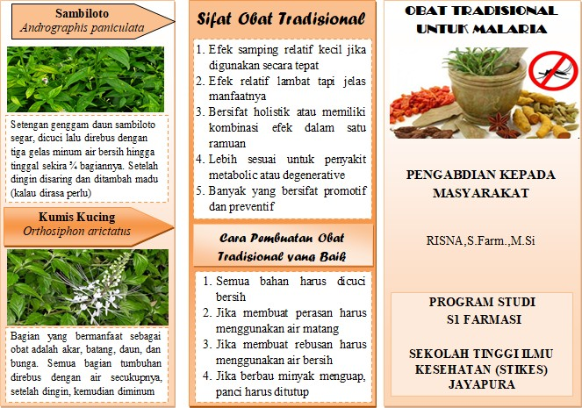

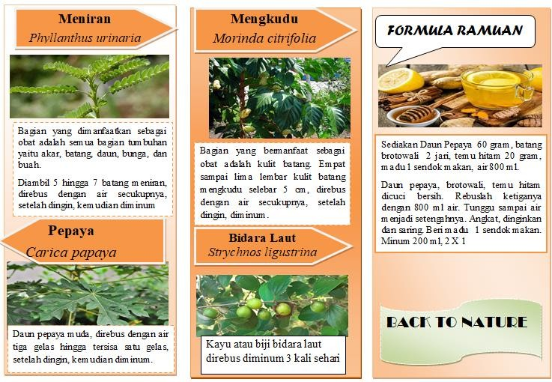

Gambar 1. Leaflet Obat Tradisional untuk Malaria

Kegiatan ini berjalan dengan lancar dan mendapat perhatian positif dari para TAJA TNI. Diharapkan materi penyuluhan yang telah disampaikan dapat bermanfaat dan meningkatkan pengetahuan dalam memanfaatkan obat-obat tradisional untuk pencegahan dan terapi penunjang dalam penanganan penyakit malaria. Sebelum melakukan kegiatan penyuluhan, pemateri memperkenalkan diri terlebih dahulu kemudian mencoba menggali pengetahuan dasar tentang obat-obat tradisional yang biasa digunakan untukpenanganan malaria. Pemateri mengajukan beberapa pertanyaan mengenai penyakit malaria, pencegahan penyakit malaria dan obat tradisional untuk malaria yang bahan- bahannya ada di lingkungan sekitar. Setelah menggali pengetahuan dasar kemudian pemateri mulai memaparkan materi pendidikan kesehatan mengenai cara pencegahan penyakit malaria dan obat tradisional untuk malaria. Selama kegiatan penyuluhan berlangsung tampak peserta antusias dan memperhatikan isi materi penyuluhan.
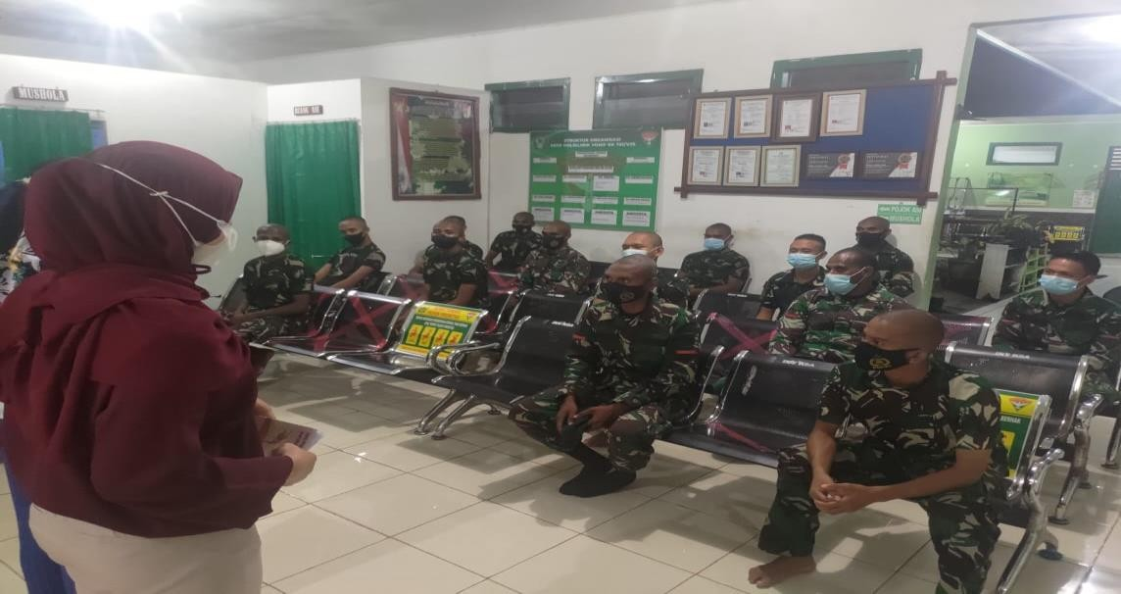
Kegiatan pemberian materi berlangsung selama kurang lebih 50 menit dan di akhir sesi pemateri memberikan kesempatan kepada peserta untuk mengajukan pertanyaan terkait materi yang telah disampaikan.Didapatkan 3 pertanyaan dari peserta penyuluhan terkait isi materi. Setelah menjawab pertanyaan dari peserta, pemateri melakukan evaluasi terkait pemberian materi yang telah disampaikan dengan cara memberikan pertanyaan dan memberikan kesempatan kepada peserta untuk menjawab pertanyaan tersebut dan setelah itu kegiatan penyuluhan ditutup dengan kegiatan foto bersama antara pemateri dengan peserta penyuluhan.

Gambar 1. Kegiatan Penyuluhan Obat Tradisional untuk Malaria

Output yang didapat dari kegiatan pengabdian masyarakat ini diantaranya adalah :
  - Bapak-bapak TAJA TNI diberikan pendidikan kesehatan (penyuluhan) mengenai mengenai cara penggunaan obat tradisional untuk malaria
  - Dari hasil penyuluhan, Bapak-bapak TAJA TNI memahami mengenai isi materi dan di akhir sesi diberikan waktu untuktanya jawab. Didapatkan beberapa pertanyaan dari bapak-bapak TAJA TNI diantaranya adalah:
      - Apakah terdapat efek samping dari penggunaan obat tradisional?
      - Apakah obat tradisional dapat diminum bersamaan dengan obat primakuin?
      - Apakah obat tradisional untuk malaria dapat di konsumsi secara berulang?
  - Untuk mengevaluasi tingkat pemahaman Bapak-bapak TAJA TNI terhadap isi materi penyuluhan, maka diberikan beberapa pertanyaan terkait isi materi dan dipersilahkan untuk menjawab.
Adapun Outcome yang didapatkan diantaranya adalah :
- Dengan adanya program pengabdian masyarakat yang berupa penyuluhan ini diharapkan dapat meningkatkan pengetahuan Bapak-bapak TAJA TNI tentang cara penggunaan obat tradisional untuk malaria,selain itu juga diharapkan semakin meningkatkan kesadaran Bapak-bapak TAJA TNI untuk dapat melakukan pencegahan dan kebersihan di lingkungan sekitar agar terhindar dari penyakit malaria.
- Diharapkan kegiatan-kegiatan serupa dapat berdampak pada peningkatan pengetahuan dan kesadaran masyarakat Papua khususnya Bapak-bapak TAJA TNI agar ikut aktif menjaga kebersihan dan kesehatan lingkungan sekitar.

KESIMPULAN
Obat Tradisional merupakan salah satu alternatif dalam upaya pengobatan dan dan terapi suportif penyakit malaria. Kegiatan ini dilaksanakan melalui beberapa tahap yaitu persiapan kegiatan berupa survei tempat pengabdian, permohonan izin, pengurusan administrasi, kegiatan penyuluhan, dan penutupan. Kegiatan penyuluhan dilakukan dengan menyebarkan leaflet dan pemaparan materi terkait ramuan tanaman tradisional yang dipaparkan pada kegiatan penyuluhan ini meliputi Tanaman Sambiloto (Andrographis paniculata), Kumis Kucing (Orthosiphon arictatus), Meniran (Phyllanthus urinaria), Pepaya (Carica papaya), Mengkudu (Morinda citrifolia) dan Bidara Laut (Strychnos ligustrina), serta ramuan dari tanaman daun papaya, brotowali dan temu hitam. Tanaman ini merupakan tanaman yang berada di sekitar masyarakat dan dapat dimanfaatkan dengan mudah dalam penanganan malaria
UCAPAN TERIMA KASIH
Terima kasih kami ucapkan kepada Yayasan Pengembangan Pendidikan dan Pelatihan Masyarakat Papua (YP3MP) yang telah memberikan dukungan berupa dana dalam pelaksanaan Pengabdian ini serta ucapan terima kasih kepada Pimpinan dan Jajaran TAJA TNI YONIF 751 RAIDER yang telah menerima kami dalam melaksanakan kegiatan ini.
DAFTAR PUSTAKA
BPOM. Peraturan Badan Pengawas Obat Dan Makanan Nomor 32 tentang persyaratan keamanan dan mutu obat tradisional [Internet]. BPOM; 2019. Available from: https://asrot.pom.go.id/ asrot/index.php/download/dataannounce2/204/ PerBPOM%2032%20Tahun%202019%20Persyaratan%20dan%20Keamanan%20Mutu%20 OT.pdf
Ismail. Faktor yang memengaruhi keputusan masyarakat memilih obat tradisional di Gampong Lam Ujong. Idea Nursing Journal [Internet]. 2015;6:7-14. Available from: http://jurnal.unsyiah. ac.id/INJ/article/view/6632 3. Kemmenkes. Keputusan Mentri Kesehatan Republik Indonesia 381/Menkes/SK/ III/2007: Kebijakan Obat Tradisional Nasional (KOTRANAS). Kemenkes; 2007
Ifandi S, Jumari, Suedy SWA. Knowledge understanding and utilization of medical plants by local community Tompu District of Kaili, Sigi Biromaru, Central Sulawesi. Biosaintifika. 2016;8(1):1-11. doi: 10.15294/biosaintifika. v8i1.4529
Kementerian Kesehatan Indonesia. Riskesdas 2010. Kemeskes:2010 Available at : https://www. litbang.kemkes.go.id/laporan-riset-kesehatandasar-riskesdas/
Marwati, Amidi. Pengaruh budaya, persepsi, dan kepercayaan terhadap keputusan pembelian obat herbal. Jurnal Ilmu Manajemen. 2018;7(2):168-80. doi: 10.32502/jimn.v7i2.1567

